

Asignatura: Estándares de la programación.

Sección: 01

Ciclo: 01-2026

Docente: Ing. Ruben Escobar Ortegon.

Nombre del Proyecto: Gestor de préstamos con Scoring básico.

Numero de Grupo: Grupo Numero 3

Integrante: López Vásquez Lidia Iveth 29-2466-2021
Menjívar Craik Carlos Roberto 29-3717-2021
Muñoz Cruz Tommy Dennis 29-2198-2021
Muller Mendoza Kevin Rodolfo 29-1041-2020
Torres Romero Carlos Daniel 29-0219-2022

Fecha: 20 de marzo de 2026

Definición del problema.
Actualmente una pequeña empresa dedicada al otorgamiento de préstamos personales gestiona sus operaciones de forma manual. El proceso es realizado por el área administrativa de créditos, encargada de registrar solicitudes, evaluar clientes y controlar los pagos.
La información de los clientes y los préstamos se registra en cuadernos, hojas de cálculo y registros físicos, lo que genera diversos problemas como:
• Errores en el cálculo de cuotas y saldos.
• Dificultad para identificar pagos atrasados.
• Pérdida o duplicación de información.
• Procesos lentos para aprobar solicitudes.
• Falta de reportes confiables y oportunos.

Además, la evaluación de los clientes se realiza de forma subjetiva, ya que no existe un sistema estructurado que permita aplicar criterios claros y consistentes para aprobar o rechazar solicitudes.

Debido a estas limitaciones, surge la necesidad de desarrollar un sistema informático para la gestión de préstamos con scoring básico, que permita automatizar el registro, evaluación y control de préstamos, facilitando la toma de decisiones y mejorando la eficiencia del proceso administrativo.

Objetivo General.

Desarrollar un sistema informático para la gestión de préstamos con scoring básico que permita registrar solicitudes, evaluar clientes, generar planes de pago, controlar pagos y producir reportes, con el fin de optimizar el proceso y reducir errores.

Objetivos específicos.

• Automatizar el registro y almacenamiento de solicitudes de préstamo.
• Implementar un sistema de evaluación de clientes mediante scoring básico.
• Generar automáticamente planes de pago con cálculo de cuotas.
• Registrar y controlar pagos realizados por los clientes.
• Generar reportes básicos para la toma de decisiones.

El desarrollo del sistema busca mejorar la eficiencia, reducir errores manuales y proporcionar información confiable para la toma de decisiones en la gestión de préstamos.

Alcance y limites
¿Qué hará el sistema?
• Permitirá registrar solicitudes de préstamos.
• Evaluará las solicitudes mediante reglas simples de scoring.
• Permitirá aprobar o rechazar solicitudes.
• Generará un plan de pagos básico.
• Registrará pagos realizados.
• Identificará pagos atrasados.
• Permitirá consultar el estado de los préstamos.
• Generará reportes básicos (préstamos y pagos).

¿Qué NO hará el sistema?
• No realizará análisis crediticio avanzado.
• No usará inteligencia artificial ni modelos complejos.
• No se integrará con bancos u otros sistemas externos.
• No realizará cobros automáticos.
• No gestionará contabilidad ni finanzas generales.
• No incluirá notificaciones automáticas externas.

Stakeholders / Roles
1. Administrador
Responsable de la administración general del sistema.
Funciones:
- Gestionar usuarios del sistema.
- Consultar reportes generales.
- Supervisar préstamos, pagos y moras.

2. Analista de crédito
Responsable de evaluar las solicitudes de préstamo.
Funciones:
- Revisar solicitudes registradas.
- Validar información del cliente.
- Aprobar o rechazar solicitudes según el scoring.
3. Encargado de cobros
Responsable del seguimiento de pagos.
Funciones:
- Registrar pagos realizados por clientes.
- Identificar préstamos con mora.
- Consultar historial de pagos.
4. Cliente
Usuario que solicita préstamos.
Funciones:
- Solicitar préstamos.
- Consultar estado del préstamo.
- Realizar pagos correspondientes.
Requerimientos (RF/RNF) y prioridad.

Requerimientos Funcionales (RF)
Son las acciones que el sistema debe realizar para cumplir su propósito.
• RF-01 (Must): El sistema debe permitir registrar usuarios (clientes) con validación de datos obligatorios.
• RF-02 (Must): El sistema debe permitir registrar solicitudes de préstamo indicando monto, plazo y tasa.
• RF-03 (Must): El sistema debe evaluar automáticamente las solicitudes de préstamo mediante un scoring básico basado en criterios como ingreso mensual, historial de pagos y monto solicitado.
• RF-04 (Must): El sistema debe aprobar o rechazar la solicitud según el resultado del scoring.
• RF-05 (Must): El sistema debe generar automáticamente un plan de pagos calculando las cuotas mediante amortización simple basada en monto, tasa de interés y plazo.
• RF-06 (Must): El sistema debe permitir registrar pagos realizados por el cliente.
• RF-07 (Must): El sistema debe identificar préstamos con pagos atrasados cuando la fecha de pago supere la fecha límite establecida.
• RF-08 (Should): El sistema debe aplicar automáticamente un recargo por mora del 5% sobre la cuota vencida cuando el pago se realice después de la fecha de vencimiento.
• RF-09 (Should): El sistema debe generar reportes básicos de préstamos y pagos.

Requerimientos No Funcionales (RNF)
Son las características de calidad que garantizan que el sistema funcione de manera óptima.
• RNF-01 (Must): El sistema debe responder en menos de 3 segundos por consulta estándar.
• RNF-02 (Must): El sistema debe garantizar autenticación mediante usuario y contraseña.
• RNF-03 (Should): El sistema debe estar disponible al menos el 95% del tiempo durante horario laboral.
• RNF-04 (Should): La información debe almacenarse en base de datos con respaldo semanal.
• RNF-05 (Could): La interfaz debe ser intuitiva y permitir completar una solicitud en máximo 5 minutos.
• RNF-06 (Must): Las contraseñas deben tener mínimo 8 caracteres e incluir letras y números.
• RNF-07 (Should): El sistema debe bloquear la cuenta después de 3 intentos fallidos de inicio de sesión.

• RNF-08 (Must): El sistema debe aplicar control de acceso basado en roles (Administrador, Analista de crédito, Encargado de cobros).

Priorización con MoSCoW
Tipo | Descripción | Prioridad
RF-01 | Registro de usuarios (clientes) con validación de datos obligatorios | Must
RF-02 | Registro de solicitudes de préstamo | Must
RF-03 | Evaluación automática de solicitudes mediante scoring básico | Must
RF-04 | Aprobación o rechazo de solicitudes | Must
RF-05 | Generación automática del plan de pagos | Must
RF-06 | Registro de pagos realizados | Must
RF-07 | Identificación automática de préstamos con mora | Must
RF-08 | Cálculo automático de recargo por mora | Should
RF-09 | Generación de reportes básicos de préstamos y pagos | Should
RNF-01 | Tiempo de respuesta menor a 3 segundos | Must
RNF-02 | Autenticación mediante usuario y contraseña | Must
RNF-03 | Disponibilidad del sistema del 95% | Should
RNF-04 | Respaldo semanal de la base de datos | Should
RNF-05 | Interfaz intuitiva y fácil de usar | Could
RNF-06 | Políticas mínimas de seguridad de contraseñas | Must
RNF-07 | Bloqueo de cuenta por intentos fallidos | Should
RNF-08 | Control de acceso basado en roles | Must

Reglas de Negocio
RN-01: El monto máximo de préstamo será de $5,000.
RN-02: El scoring mínimo para aprobar un préstamo será de 60 puntos.
RN-03: El recargo por mora será del 5% sobre la cuota vencida.
RN-04: No se puede registrar un pago mayor al saldo pendiente.
RN-05: Un cliente no puede tener más de dos préstamos activos.

Evidencia del levantamiento.
Técnica aplicada
Para obtener los requerimientos se utilizaron las siguientes técnicas:
Entrevista
Se entrevistó a usuarios potenciales para conocer:
- Como registrar prestamos actualmente.
- Que información necesitan controlar.
- Que problemas enfrentan.
Observación:
Se analizó el proceso manual actual.
- Registro en hojas.
- Control manual de pagos.
- Dificultad para calcular mora.

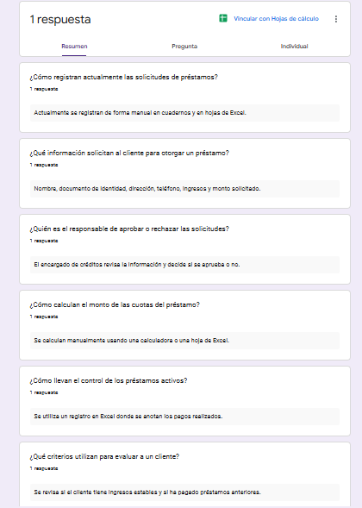
Evidencia del levantamiento

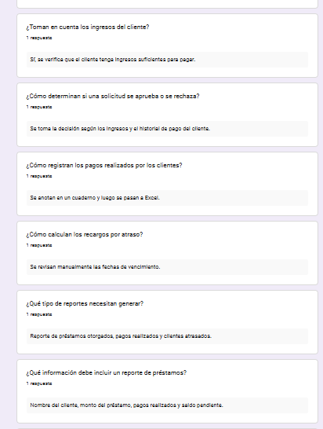


AVANCE 2
- Contexto del caso
(Descripción de la organización)
La organización analizada es una pequeña entidad que se dedica otorgar préstamos a clientes. Actualmente, la gestión de los prestamos se realiza de forma manual, utilizando cuadernos, registros físicos y hojas de cálculo para guardar la información de los clientes, solicitudes y pagos. Este método ha sido utilizado durante mucho tiempo, pero presenta varias limitaciones para llevar un control ordenado y confiable de la información.

Cuando un cliente desea solicitar un préstamo, debe proporcionar sus datos personales y el momento que desea solicitar. El personal encargado registra esta información manual y posteriormente revisa la solicitud para determinar si puede aprobarse o no. En muchos casos, esta evaluación depende de la experiencia o del criterio del encargado, ya que no existe un sistema estructurado que permita evaluar a los clientes de manera objetiva.

Una vez aprobada el préstamo, se procede a calcular el plan de pagos. Este cálculo también se realiza manualmente, lo que implica determinar el valor de las cuotas y el tiempo de pago.

Luego, los pagos que realiza el cliente se registran en los mismos documentos o en hojas de cálculo para llevar el control del saldo pendiente.

Los principales actores del proceso son:
- Cliente: solicita el préstamo y realiza los pagos.
- Analista de crédito: revisa la información del cliente y decide si se aprueba o rechaza la solicitud.
- Encargado de cobros: registra pagos y controla los préstamos atrasados.
- Administrador: supervisa el sistema y consulta reportes.

Situación actual y problema principal
Actualmente el proceso se realiza de forma manual, utilizando cuadernos y hojas de cálculo para registrar la información.
Esto genera varios problemas operativos:
- Errores en el cálculo de cuotas y saldos.
- Dificultad para identificar préstamos con pagos atrasados.
- Pérdida o duplicación de información.
- Procesos lentos para aprobar solicitudes.
- Falta de reportes confiables para la toma de decisiones.
Además, la evaluación de clientes se realiza de manera subjetiva, ya que no existe un mecanismo estructurado para aplicar criterios claros de aprobación.
Debido a estas limitaciones, se propone mejorar el proceso mediante la implementación de un sistema informático para la gestión de préstamos con scoring básico.

2. Diagnóstico del proceso actual (CMMI aplicado)
El análisis del proceso actual permite identificar varias debilidades relacionadas con la gestión y control del proceso.
1. Falta de estandarización del proceso
El proceso de evaluación y registro de préstamos no sigue un procedimiento formal definido. Cada solicitud puede ser evaluada de forma diferente según el criterio del encargado.
Esto genera inconsistencias en las decisiones de aprobación.
2. Falta de trazabilidad de la información
La información se registra en distintos documentos físicos o archivos de Excel, lo que dificulta el seguimiento de los préstamos.
No existe una forma clara de rastrear:
- quién registró una solicitud
- cuándo se aprobó
- qué pagos se realizaron.

3. Falta de control sobre los pagos atrasados
Actualmente los pagos atrasados se identifican manualmente revisando registros.
Esto provoca que algunos préstamos con mora no sean detectados oportunamente.
4. Ausencia de métricas y reportes
El proceso no genera indicadores claros para la gestión del negocio.
No se pueden obtener fácilmente datos como:
- total de préstamos activos
- clientes con mora
- ingresos por pagos.

Conclusión del diagnóstico
El proceso actual presenta debilidades relacionadas con:
- falta de control
- falta de trazabilidad
- falta de estandarización
- ausencia de métricas.
Estas limitaciones afectan la eficiencia del proceso y justifican la necesidad de implementar un sistema que permita mejorar la gestión de préstamos.

3. Diagrama AS-IS (proceso actual)
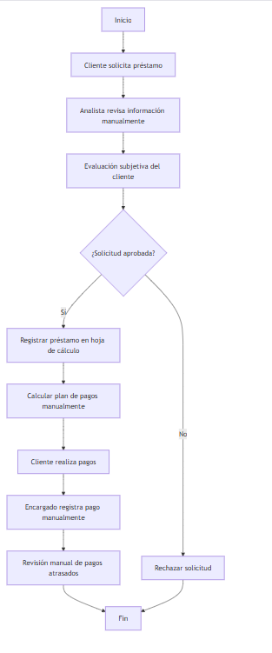

4. Diagrama TO-BE
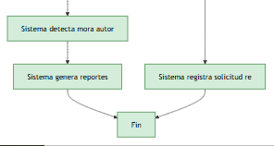
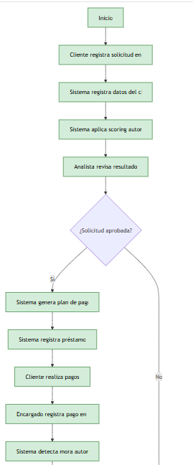

5. Tres mejoras concretas propuestas por el equipo
En el diagnóstico realizado se identificaron debilidades en la forma de gestionar cambios, documentar avances y mantener la trazabilidad de las tareas. Para fortalecer el proceso y alinearlo con buenas prácticas de CMMI, el equipo aplicará las siguientes mejoras:

1. Gestión formal de cambios mediante issues revisados
Todo cambio solicitado (ya sea en el sistema, en la documentación o en la operación) deberá registrarse como un issue en el tablero de trabajo.
Cada issue será revisado y aprobado por al menos un miembro del equipo antes de su implementación, garantizando control y evitando modificaciones informales.
Esto asegura trazabilidad y transparencia, ya que cada ajuste queda documentado con su justificación y responsable.

2. Convención obligatoria de mensajes de commits
Se establecerá un estándar para los mensajes de commits en el repositorio, siguiendo la convención:
- feat: para nuevas funcionalidades
- fix: para correcciones de errores
- docs: para cambios en documentación
- refactor: para mejoras internas sin alterar la funcionalidad
Esta práctica permitirá identificar rápidamente el tipo de cambio realizado y facilitará auditorías futuras.
Además, fomenta disciplina y claridad en el trabajo colaborativo.

3. Uso de tablero digital para seguimiento de tareas y métricas
El equipo adoptará un tablero digital (ej. Trello, Jira o GitHub Projects) para organizar las tareas, asignar responsables y dar seguimiento al avance.
Cada tarea incluirá descripción, fecha límite y estado (pendiente, en progreso, completada).
Se generarán métricas básicas como tiempo promedio de resolución y porcentaje de tareas completadas, lo que permitirá evaluar la eficiencia del proceso y detectar áreas de mejora.

- Tablero digital con issues y tareas
Se muestra un tablero con tarjetas de trabajo, donde cada cambio entra como issue.
- Ejemplo de tarjeta: “Actualizar registros” con subtareas vinculadas a commits.
- Los commits reflejan la convención establecida:
- feat: añadir validación de datos
- fix: corregir error en formulario
- docs: actualizar documentación


- Lista de commits con mensajes claros
Se observa un editor de código con historial de commits aplicando la convención obligatoria.
Ejemplos:
feat: Implementar nueva funcionalidad
fix: Corregir bug en módulo
docs: Actualizar documentación del proceso

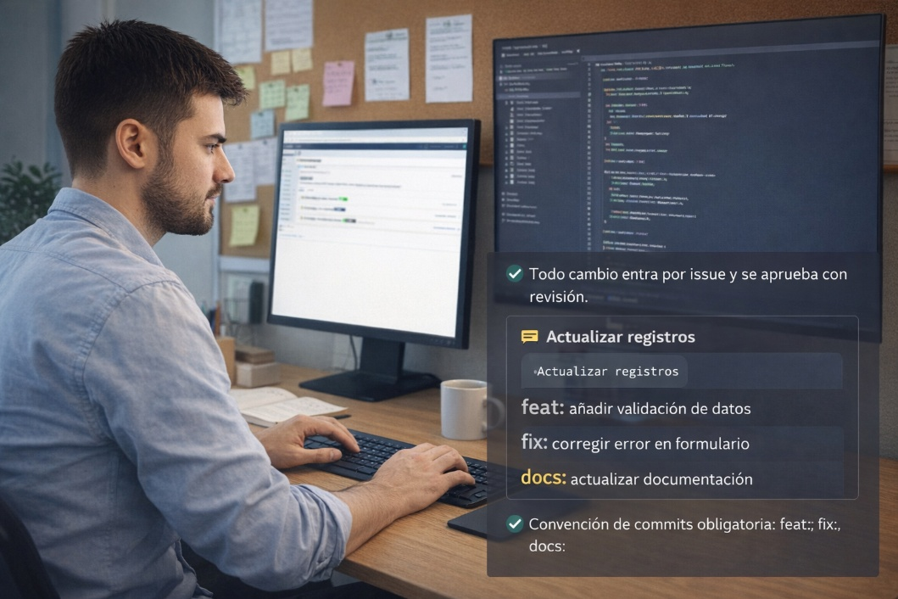

Anexo
Enlace del Repositorio:
https://github.com/Soruses/Proyecto-Gestor-de-prestamos-con-Scoring-Basico

